الجمهورية الجزائرية الديمقراطية الشعبية
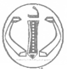
وزارة التربية الوطنية متوسطة عــامر أحمد_ وادي الأبــطال
امتحان شهادة التعليم المتوسط التجريبي دورة: 2024
اختبار في مادة: العلوم الفيزيائية و التكنولوجيا المدة: ساعة ونصف
الجزء الأول: (12 نقطة)
حمض كلور الماء
مسحوق الرصاص Pb
الوثيقة -1-
التمرين الأول: (06 نقاط)
(I في حصة الأعمال المخبرية قام الأستاذ رفقة تلاميذه بوضع كمية من مسحوق الرصاص Pb
في أنبوب اختبار (الوثيقة01) ثم قام بسكب كمية كافية من حمض كلور الماء _{(aq)}(H⁺+Cl⁻)،
حدث فوران وانطلق غاز يحدث فرقعة عند تقريب عود ثقاب مشتعل و تشكل محلول كلور الرصاص_{(aq)}(Pb²⁺+2Cl⁻)
1_ سم الغاز المنطلق و أكتب صيغته
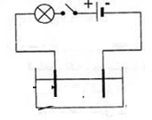2_ أكتب المعادلة الحادثة بالصيغ الشاردية
الوثيقة -2-
محلول كلور الرصاص
(II نرشح المحلول الناتج و نضعه في وعاء التحليل الكهربائي مسرياه من الغرافيت
كما توضحه الوثيقة 02
1_ ماذا تلاحظ عند كل مسرى بعد غلق القاطعة؟
2_ أكتب المعادلة النصفية بجوار كل مسرى
3_ استنتج المعادلة الإجمالية

التمرين الثاني: (06 نقاط)
تتجه الجزائر إلى استغلال الطاقات المتجددة منها طاقة الرياح، حيث تشهد بعض المناطق
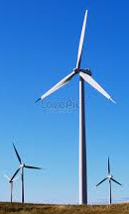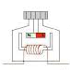
إلى تركيب الطواحين (توربينات الهواء) قصد انتاج التيار الكهربائي (الوثيقة 03_a)
1
تتكون الطواحين (التوربينات الهوائية) من منوبة (الوثيقة 03_b)
2
1_ أ) سم العنصرين 1 و 2 مع ذكر اسم الظاهرة
منوبة _b_
ب) ما نوع التيار الكهربائي الناتج عن المنوبة
توربينات هوائية _a_
الوثيقة 03

من أجل معاينة التوتر الناتج عن الجهاز السابق تم توصيل الجهاز براسم الإهتزاز المهبطي،
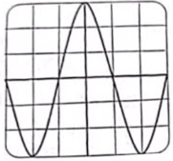
الوثيقة 04

S_{v}=5v/div S_{h}=5ms/div
فظهر على شاشته المنحنى المبين في الوثيقة 04
2_ أحسب قيمة التوتر الأعظمي U_{max} و استنتج قيمة التوتر الفعال U_{eff}
3_ أحسب الدور T و استنتج قيمة التواتر f
4_ لماذا تعتبر طاقة الرياح طاقة نظيفة و متجددة؟
صفحة 1 من 2
تابع لموضوع مادة: العلوم الفيزيائية و التكنولوجيا امتحان شهادة التعليم المتوسط التجريبي دورة2024

الجزء الثاني : (08 نقاط)
الوضعية الإدماجية :
من أجل إنقاذ امرأة عالقة في فندق أثناء نشوب الحريق في طابقها، استخدم رجل الحماية المدنية حبلين كما هو موضح في الوثيقة (4) فبقيت المرأة في حالة توازن.
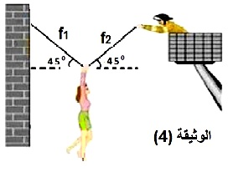
- 1. حدد القوى المؤثرة على المرأة مع الترميز لها.
2.علما أن كتلة المرأة m=60Kg و ثابت الجاذبية الأرضية
g= 10N/Kg .
- .أحسب ثقل المرأة ثم مثلها باستعمال سلم رسم 1cm 300N
- استنتج شدة محصلة القوتين الاخريتين و مثلها باستعمال السلم السابق.
- مثل مركبتي المحصلة.

- فجأة أفلت الحبلين من بين يدي المرأة، فسقطت في مسبح الفندق،
و نظرا لتمكنها من السباحة، طفت على سطح مياه المسبح و بقيت في حالة توازن، كما هو موضح في الوثيقة (5).
- حدد القوى المؤثرة على المرأة في هذه الحالة.
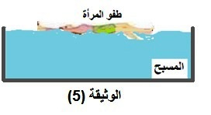
- أستنتج شدة القوة التي يطبقها الماء على المرأة.
- مثل القوى المؤثرة على المرأة باستعمال سلم الرسم السابق.

ملاحظة: مثل المرأة كجسم صلب ذو شكل منتظم.
بالتوفيق و النجاح في شهادة التعليم المتوسط
صفحة 2 من 2

